２００9 自治労北海道本部女性部
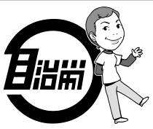
NO．６
2009年７月15日発行
発行責任者：上島早苗
＊＊＊＊＊＊＊＊＊＊＊＊＊＊
参議院議員 あいはら くみこ
ともに「あいくみ」格差をなくそう！

０９女性部長・女性担当者会議

開催しました！
6月20～21日、自治労会館にて女性部長・女性担当者会議開催
93単組・総支部、145人が参加

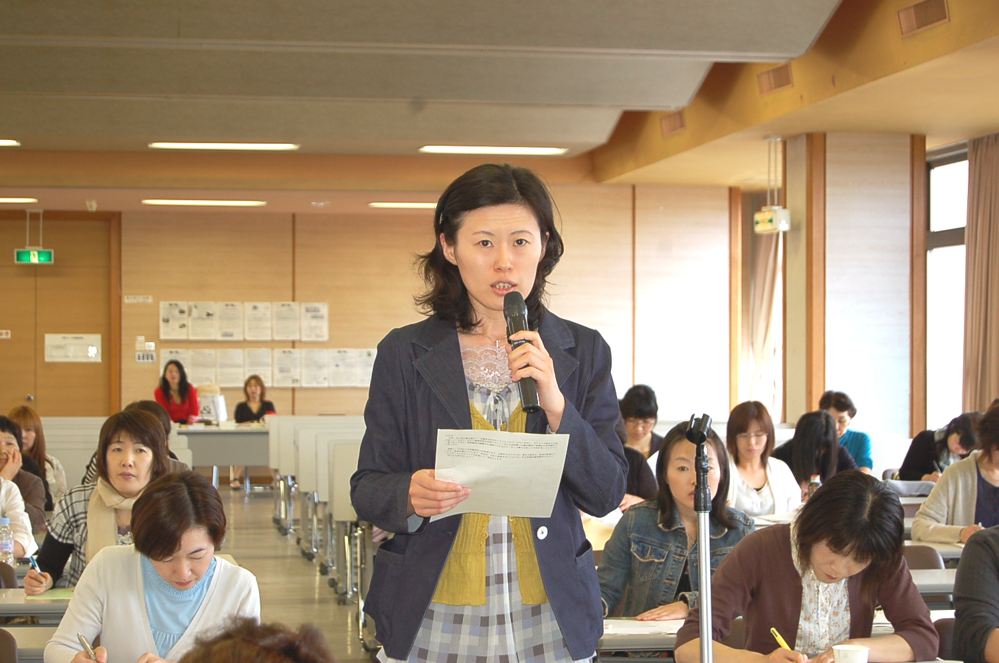
本会議は、各地本、単組・総支部の女性組織の運営を担っている方達を対象としており、例年役員としての資質向上や組織運営のコツとなるような講演を設定しております。今年はちょっと学習要素を強めて、櫛部道本部賃金労働部長より公務員制度改革の動きについて講演を受けました。参加者の感想は、「難しくて頭に入らなかった」から「この程度は一般組合員向け会議で話すべき」と受け止め方は様々。でも、さすが、役員の集まりです。その多くは「難しかったけど、知らなくてはならないこと。もっと勉強して、みんなに知らせたい」と前向きに受け止めてくれました。人勧が廃止され、労働協約締結権が付与されると、単組で団結して交渉に臨み、賃金と労働条件を勝ち取っていかなくてはなりません。
会議では二日間にわたり、工夫を凝らしている学習会や交流集会、日々の取り組みなど２０本の発言がありました。これらの発言は、発言集にまとめて後日配布いたしますのでお待ちください。
当日、時間の関係で分散会報告を行うことができなく、皆様には大変ご迷惑をおかけしました。一部抜粋となりますが、紙面上での分散会報告をさせていただきます。
＊＊＊＊＊＊＊＊＊＊＊＊＊＊＊＊＊＊＊＊＊＊＊＊＊＊＊＊＊＊＊＊＊＊＊＊＊＊＊＊
【講演内容について】
- 自分たちの働かされ方に直結することだと危機感を持った。
- いざそうなった時にどう進めるか、先に情報を集め、単組内でも話し合っておく必要がある。
- 一時金0．2月分凍結に結びついた経過について知り、本当に怖いと思った。
- 役員としてしっかりした知識を持って、交渉につなげたい。
- 人勧が無くなると、市町村の力の差により格差が生じるのではないか。
- 勝ち取ってきた世代の人たちがいなくなったあと、若い人達だけで戦っていけるのか。
- 情報発信はしているが、単組は末端組合員まで知らしめているか、という不安がある。
【意見交換】
- 男女平等産別統一闘争
- 全道庁では通年闘争として行っており、女性部全体運動として確立している。
- 役員会で女性も関わり検討したり、教宣紙で全体化している単組もあった。
- 交渉に女性が入っていないところは、事前アンケート等で意見を集約し対応している。
- 基本組織への女性役員の参加があまり進んでいないところは、女性の問題を取り上げてもらえない。女性役員がいるだけで、組合の方針に影響があることもある。
- 職場実態
- 定年前退職が増え、仕事が回らなくなってきており、組合活動にも影響が出ている。
- 女性同士でお互いを思いやる気持ちにつなげる、話し合いの場が必要。（「女の敵は女」の状態を作らない）
- 正職員の何気ない言葉、対応によって非正規職員のやる気を下げることがある。
- 働き続けていくために避けて通れない「女性の昇任」について、「いざ係長になってみると、気負わず、自分なりにやろうと思えるようになった」という意見。ワーク・ライフ・バランスを自分なりに考え、自分のやり方で全うしていけばよい。
- 女性にも男性と同じスキルを求められるが、そうした機会を与えてもらえなかった。そのため、女性側も管理職になることへの意識が低い。
- 組合活動
- 「役員になることは勉強の場、みんなで交代して担っていく」という周りの言葉がうれしかった。
- 組合として地域活動を行っているが、町民からは役場職員として活動していると思われるのがもったいない。
- 相談できる人の有無により、負担の度合いが異なる。
- 青年部と一緒に特定事業主行動計画の学習会を行い、結果として青年部と女性部で独自要求書を作成。

【できること、やるべきこと】
- 公務員制度改革の学習会をやりたい。
- 会議、集会に出ると得るものが多いので、参加の呼びかけをしたい。
- 自分たちの思いを伝えるには、まず自分たちが声を出さなければ始まらない。
- 役員の担い手問題解決のためには、お互いの顔の見える体制で常日頃から組合活動について話し合っていくことが必要。
- 基本組織の中に女性が入ることの意義は大きい。
- 思い切って単組から出て全道の集会に出ると、今まで当たり前と思っていた自分の単組の問題も見えてくるようになる。どんどん外へ出て行くようにしよう。
- まず動こう！

